«Мой прадед».
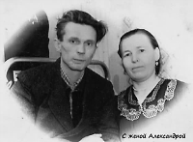
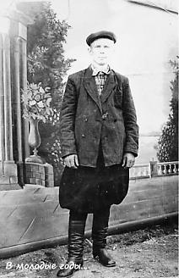
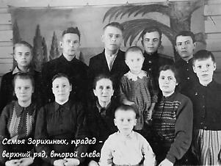
Я расскажу про дедушку моей мамы, то есть про моего прадеда. Его звали Зорихин Алексей Павлович. Он родился 12 марта 1919 года в деревне Колпашница Пышугского района Костромской области. В семье их было семь детей: старшая дочь Валентина и шесть сыновей – Алексей - прадед, Александр (погиб в ВОВ), Николай, Леонид, Иван и Геннадий. Прадед был вторым ребёнком. Его предки много трудились, поэтому его семья считалась зажиточными людьми. В годы гражданской войны они были раскулачены. Семье много пришлось пережить. Но никто не пал духом и снова стали много работать. Прадед с детства был приучен к труду. Тяжелой работы он не боялся.
Семья Зорихиных. Прадед Алексей – задний ряд, второй слева.
В молодые годы
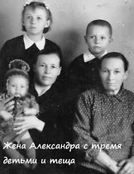
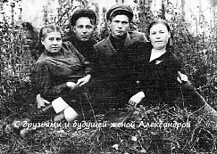
Со своей будущей женой Александрой познакомился еще до войны, но свои отношения они узаконили только в 1945году после Победы. Потом у них родилось трое детей.
С женой
С друзьями и будущей женой Александрой (справа)
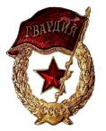
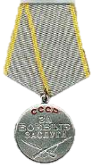
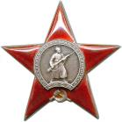
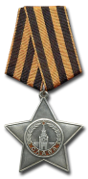
В ряды красной армии был призван в сентябре 1939 года. Он служил на Дальнем Востоке. Но в июне 1941 года началась Великая Отечественная война и их дивизию сразу перебросили в зону фронта – защищать Москву. Он ушёл на фронт молодым парнем. Ему было тогда 22 года. Прадед воевал в 255-ом гвардейском стрелковом полку, 65-ой гвардейской стрелковой дивизии Западного фронта. Он был гвардии старшина миномётной роты (имел значок). В августе 1943 года принимал участие в наступательных боях Смоленской области деревень: Холмы, Веселуха, Гнездилово. Во время контратаки противника часть миномётчиков, под его командованием, перешла в боевые порядки пехоты и отбив атаку, уничтожила огнём своих миномётов взвод пехоты противника. От имени Президиума Верховного Совета Союза ССР в сентябре 1943года за этот подвиг он был награждён медалями: «За отвагу», «За боевые заслуги». Об этом подвиге написано на сайте министерства Обороны РФ «Подвиг народа» http://podvignaroda.mil.ru/?#tab=navResult.
Жена с детьми и тещей
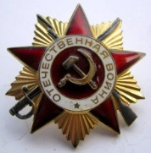
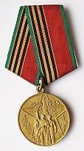
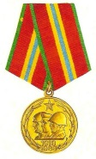
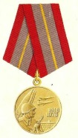
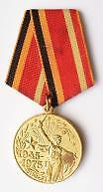
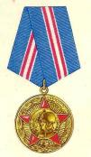
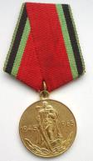
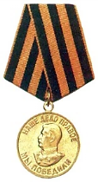
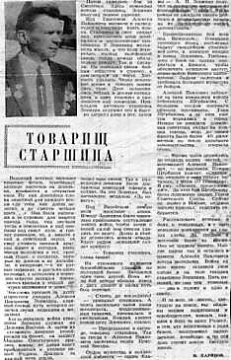
В ходе войны был награжден орденом «Красной звезды» и орденом Славы III степени. Сражаясь в боях, он был пять раз ранен, из них три тяжелые ранения – два в голову и одно в спину. Мама сказала, что нам, внукам, про войну он мало что рассказывал, только говорил, со слезами на глазах, что это было трудное, жестокое время и оно не щадило никого. Он не хотел, чтобы мы видели и испытали этот ужас войны. По окончанию войны был награжден медалью «За победу над Германией» в ВОВ. Уже после войны, в мирное время, был награжден юбилейными медалями: в 1965г. - «20лет Победы», 1975г. - «30 лет Победы», 1985г. – «40 лет Победы». В 1968 г. - медалью «50лет вооруженных сил СССР», 1978г. - «60лет вооруженных сил СССР», 1988г. - «70лет вооруженных сил СССР. В канун 30-летия Победы в апреле 1975года в местной сельской газете «Призыв» опубликована статья «Товарищ старшина». Там прадед рассказывал о своем героизме, хотя в годы войны и не понимал, что совершал героические подвиги. В апреле 1985 года был награждён еще одним орденом - орденом «Отечественной войны I степени». В 1981году получил еще одну медаль – «Ветеран труда».
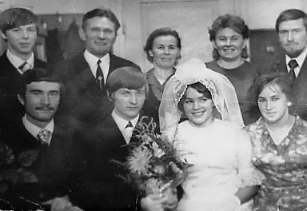
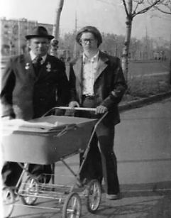
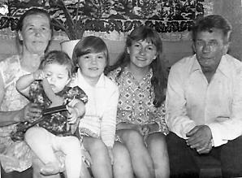
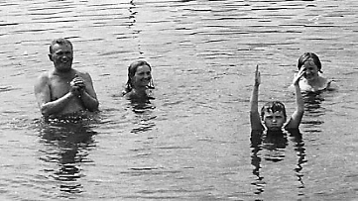
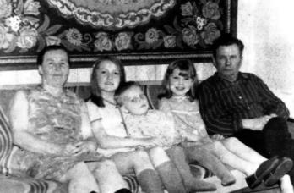
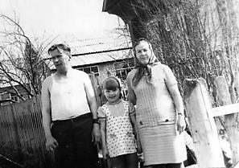
После войны он трудился в колхозе, потом стал работать на пилораме. Уже на пенсии он работал в тире. Он всегда был трудолюбивым, заботящимся о своей семье, добрым и справедливым человеком. Очень любил своих внуков и всегда был рад их приезду.
С внучками,1981 год
Летом на речке с внучками и снохой,
1980год, с. Пыщуг
У своего дома с внучкой и женой 1979год
Дома с внуками 1978год

Свадьба первого сына, 1972год. Верхний ряд, слева направо: младший сын Александр, прадед Алексей, его жена Александра, старшая дочь Тамара, муж Тамары Юрий.
г. Ярославль, 1981 год. С младшим сыном и внучкой.
Мой прадед был ветераном Великой Отечественной войны. После войны он всегда принимал участие в праздничных парадах 9 мая, посвященных дню Великой Победы. Для него этот день был главным и всегда волнительным. Он и умер в знаменитый день Победы – 9 мая 1988 года. Ему было 69 лет. Боевые ранения дали о себе знать.
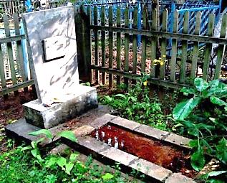
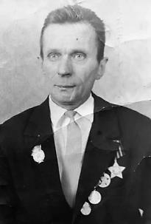
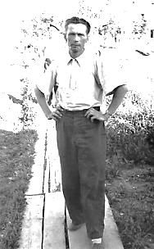
Мы, потомки нашего деда, прадеда, гордимся им! Потому, что благодаря таким людям-героям, ветеранам ВОВ и живем мы все сейчас на нашей земле. Мы всегда будем помнить об этой страшной войне, чтить память героев победителей! Мы будем стараться не допустить такой же беды в дальнейшей нашей жизни. Пусть будет мирное небо над головой у всех и всегда!
В молодости, 50-е годы
«Мы родились, когда все было в прошлом,
Победе нашей не один десяток лет,
Но как нам близко то, что уже в прошлом.
Дай Бог вам, ветераны, долгих лет!
И каждый год душа болит, рыдает,
Когда нам память выдает слова.
Дух праздника в воздухе витает,
А на глазах печали пелена.
Спасибо вам, что мы войны не знали,
Что мы не слышим шума страшных лет,
Что вы нам жизнь своею жизнью дали!
Дай Бог вам, ветераны, долгих лет!
Пусть помнят все про подвиг вашей жизни,
Пусть люди помнят ваши имена.
И пусть умолкнут войны, что есть в мире
В тот день, когда черемуха цвела.
Да, - это праздник вашей седины,
Вы пережили много страшных бед.
За это вам поклон нижайший до земли,
Дай Бог вам, ВЕТЕРАНЫ, долгих лет!»
Место захоронения прадеда, с. Пыщуг, Костромская область.

Автор - Бродовская Анна, 12 лет, МАОУ «Лицей №1», 5 «Ф» кл, МУДО «ЦДТ»

